
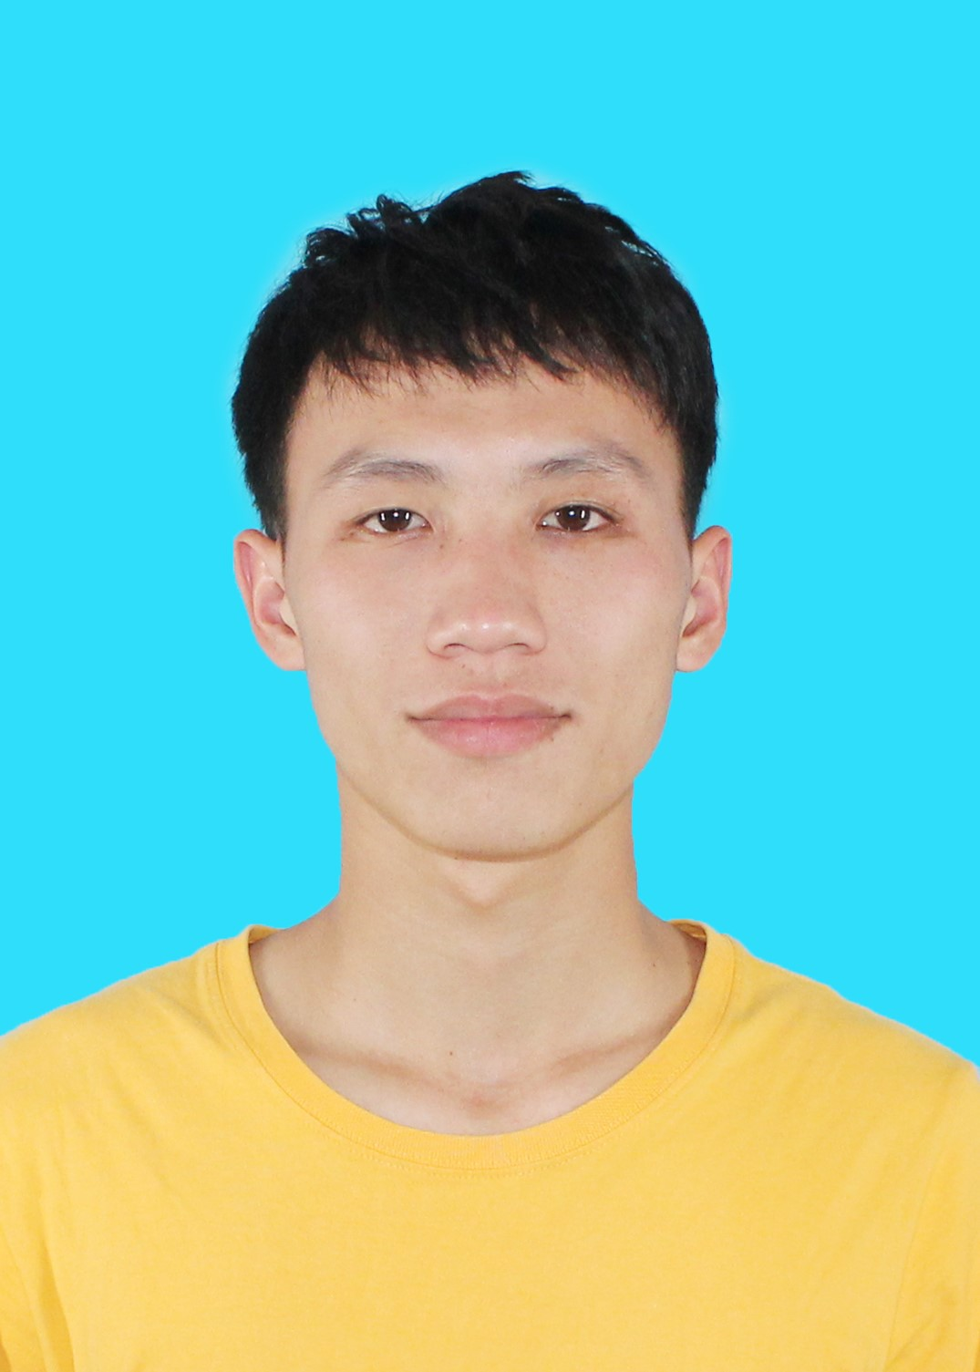
姓 名：莫容基

年 龄：22

电 话：15723881231

籍 贯：广西河池市

邮 箱：1694739912@qq.com

现 居 地： 广西桂林市桂林航天工业学院


求职意向

职业：暖通设计工程师


教育背景

学校名称：桂林航天工业学院 所学专业：建筑环境与能源应用工程（本科） 就读时间：2017.09-2021.06
主修课程：建筑环境与能源应用工程CAD、暖通空调、空气调节、空气洁净技术与工程应用、建筑冷热源、流体
输配管网、热值交换原理、工程管理、工程热力学、传热学、建筑给排水工程等

获奖及参加培训情况


2019年积极参加BIM一级建模师技能培训
2019年至2021年以院足球队队长身份分别拿到校级足球比赛“尧山杯”道德风尚奖和第三名
2018年7月获得第五届“青春正能量”微电影大赛第一名
2018年12月考取普通话二级乙等证书
2018年4月至今担任班级心理委员，每月按时举办心理健康教育主题班会
2018年9月至2019年7月担任足球协会技术部部长，成功组织举办了校级足球比赛“尧山杯”及首届校体育文
化节足球赛


学校实践
使用软件: Revit 2016
详细情况：培训学习 Revit 2016，可以自主进行对建筑物的平面以及三维绘制出图。
2019年
BIM一级工程师培训

到桂林市体育中心，万鑫商贸城，桂湖饭店、榕湖饭店，以及啤酒厂对空调制冷系统 的全面实地考察学习，幵独立完成绘制出系统图，原理图，平面布置图，管线轴 测图，以及管网的设计，设备的运行，维修及安装方法任务。

生产实习 2019年

使用软件: AutoCAD 2020，T20 天正暖通 V5.0，T20 天正给排水 V5.0
详细情况：负责对暖通空调系统的全面设计，独立的使用 AutoCAD 2020，T20 天正暖通 V5.0，T20 天正给排水 V5.0 软件完成设备的选型，管道的设计，以 及对整个系统的 2D,3D 绘制，以及用软件对水管，风管进行调试。

暖通空调综合实践 2020年

自我评价


职业技能：普通话二级乙等、c1 驾驶证、熟悉使用天正暖通、天正给排水、revit 建模软件和MS Office 办公软件；
具备高度责任感，工作认真，抗压能力强，勇于接受挑战；
喜欢运动、性格开朗，擅长团队合作，具有良好的组织、沟通、应变能力 。

